PRESTIŽNÍ SOUTĚŽ V OBLASTI PROSAZOVÁNÍ LIDSKÝCH PRÁV
Olympiáda lidských práv je dobrovolnou, zájmovou činností studentů středních škol ve věku 15–19 let. První kolo se skládá ze dvou částí: vědomostního testu a sepsání krátkého zamyšlení na dané téma.
V letošním roce se do prvního kola olympiády zapojilo přibližně 1500 účastníků. Nejlepších 60 studentů postoupilo do finále, mezi nimi i žák naší školy Jakub Novák (kvinta).
Finálové kolo se konalo v pátek 14. 12. v reprezentačních prostorách Magistrátu hlavního města Prahy. Zde měli finalisté za úkol samostatně (bez pomoci doprovázejícího pedagoga nebo internetu) vypracovat esej na jedno ze soutěžních témat, které obdrželi až na místě. Odborná porota z nich poté vybrala nejlepších deset, kteří se ještě v ten den utkali v ústní části superfinále před porotou, kde museli obhájit svou práci.
Jakubovi se sice do superfinále nepodařilo postoupit, ale mohli jsme sledovat obhajobu jeho soupeřů, a čerpat zkušenosti pro další ročník. Celý den byl navíc zajištěn program pro všechny přítomné ve formě přednášek i workshopů, takže jsme se opravdu nenudili a výlet do Prahy stál za to. Fotografie, seznam letošních finálových témat a soutěžní esej Jakuba naleznete v přílohách.
Mgr. Lenka Mášová

Příloha č 1.
v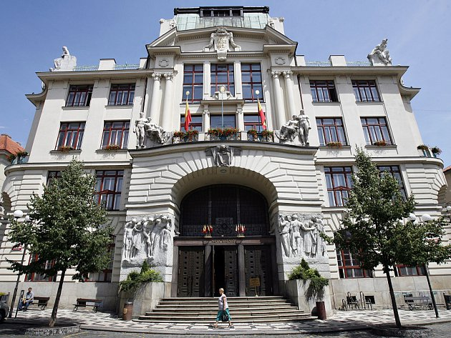
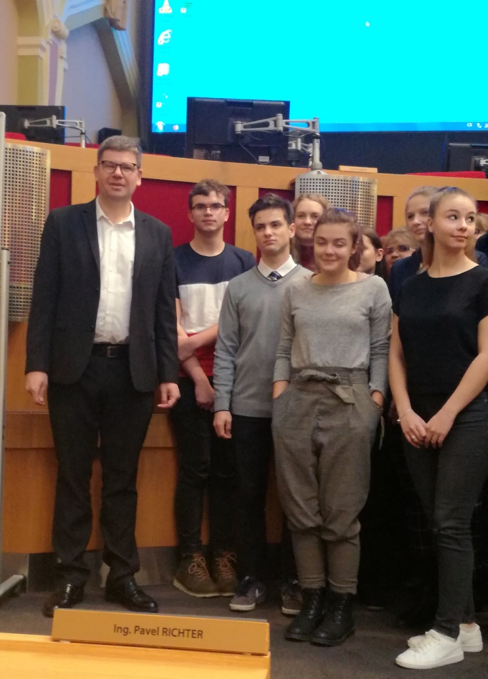
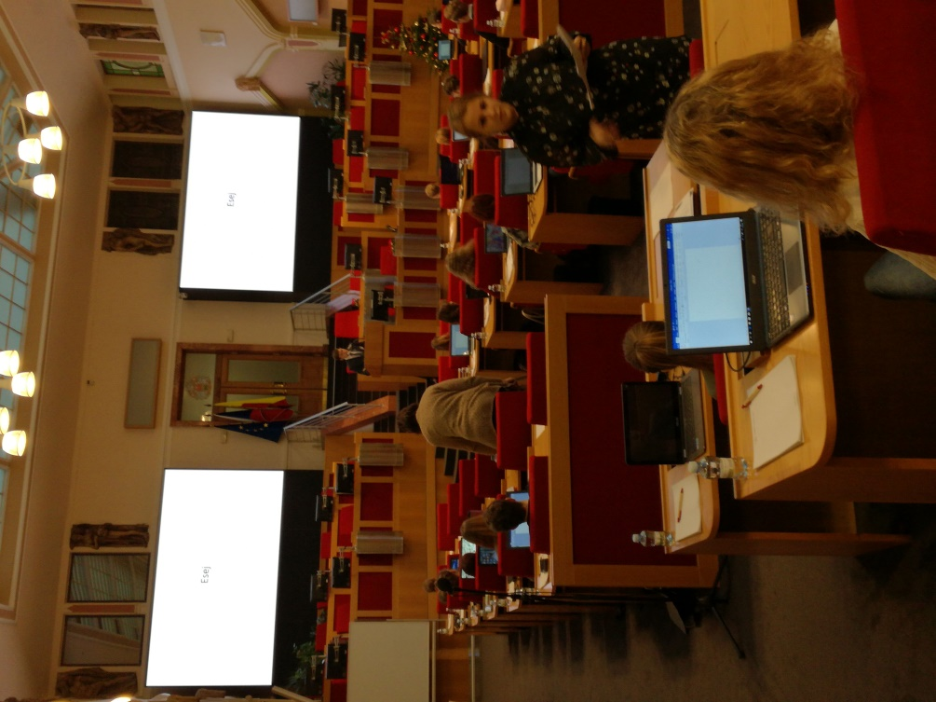

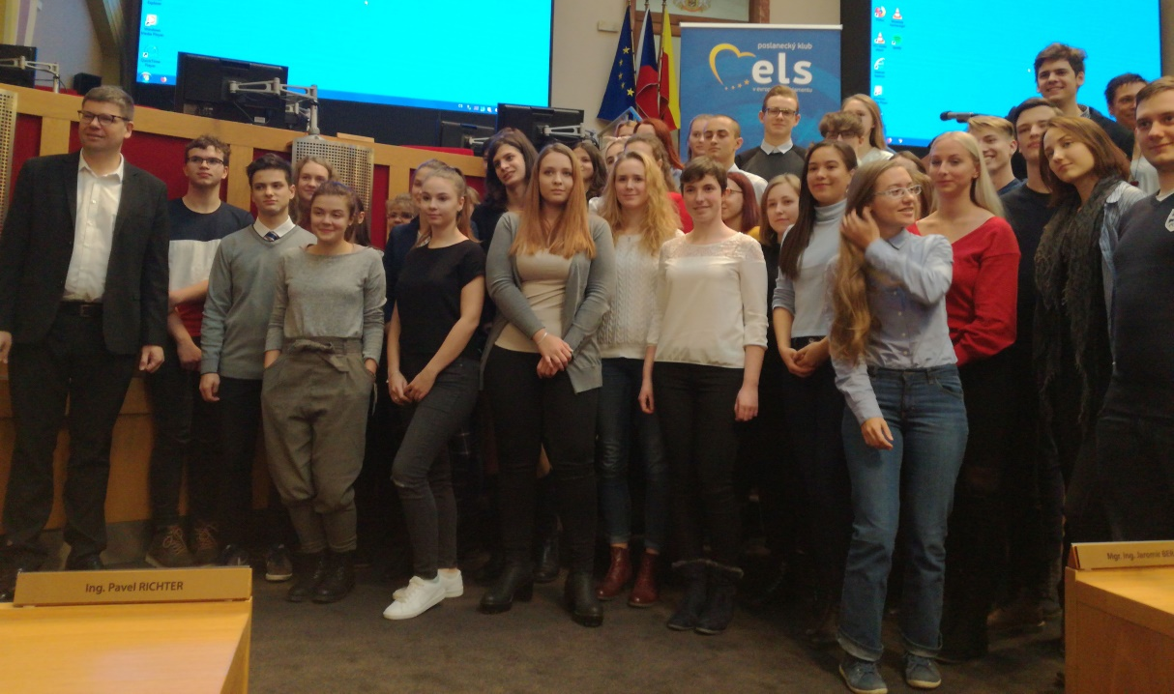
Příloha č. 2
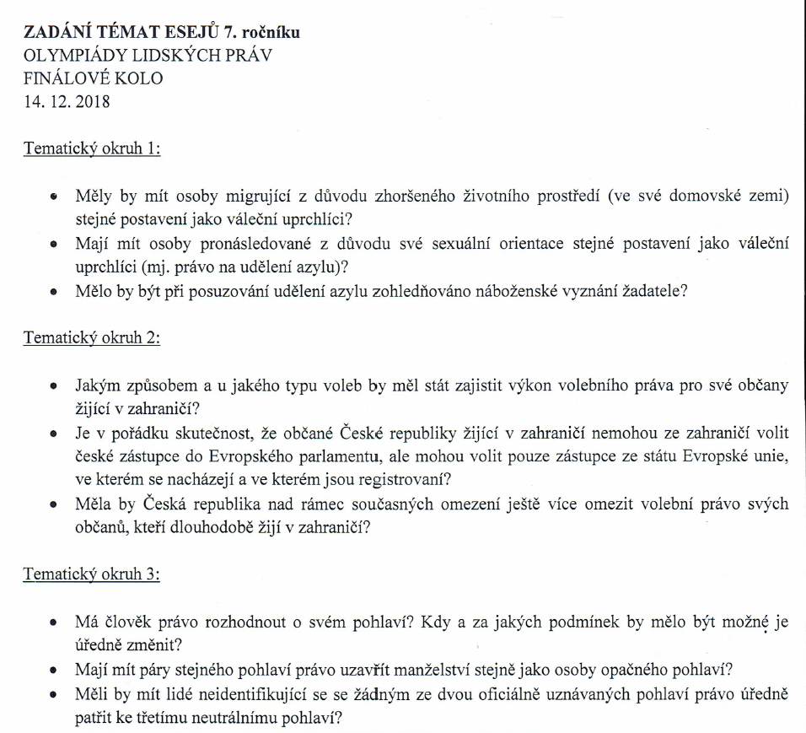

Příloha č. 3
Jakub Novák
Gymnázium T. G. Masaryka Zastávka, příspěvková organizace

Mají mít páry stejného pohlaví právo uzavřít manželství stejně jako osoby opačného pohlaví?

Tato otázka je v dnešní době často diskutována, nedávno proběhlo dokonce i první čtení návrhu novely zákona v Poslanecké sněmovně. Z hlediska lidských práv je určitě důležité se tímto problémem zabývat, a to nejlépe globálně.
Naše republika v tomto ohledu lehce pokulhává za ostatními státy západní kultury, neboť dovoluje pouze registrované partnerství, které rozhodně neposkytuje partnerům stejná práva, jako mají manželé. Lze hovořit o praktických problémech registrovaného partnerství, jako právě absence některých možností, které manželství běžně poskytuje (vdovský důchod, adopce dětí). Ale velmi důležitá, ba možná dokonce důležitější, je etická stránka tohoto problému – jak uvedla při svém projevu Czeslaw Walek, registrují se auta, ne lidé.
Mýty o tom, že homosexualita je nemoc a je třeba ji léčit, jsou naštěstí již dávno překonané. Přesto ale existují stále tací, kteří se cítí „ohroženi“ stejnopohlavními páry a mají potřebu je proto omezovat. Tradičním argumentem pro uzákonění manželství jako svazku muže a ženy je to, že homosexuální páry nemohou zplodit děti. To ale nemohou ani neplodné ženy nebo neplodní muži, mnoho manželů děti nikdy nemá, i kdyby mohlo. Tím se stává sexualita rozhodujícím faktorem uzavření manželství, a tak by to být nemělo. Naopak si myslím, že by všem lidem, kteří se milují, mělo být umožněno uzavřít manželství stejné hodnoty. Jsme přece jen vyspělý stát, který již dávno překonal rozdělení společnosti, tak proč bychom měli dále dělat mezi lidmi rozdíly?
Jak jsem výše uvedl, mnoho lidí se cítí ohroženo homosexuálními páry. A mnohdy bezdůvodně. Přestože se brání tradicemi, v historii je známo velice mnoho důležitých postav, které jsou celosvětově uznávané, přestože byly jiné orientace, ať už veřejně, nebo tajně. Jmenujme například Leonarda da Vinci, asi nejproslulejšího renesančního muže, nebo z modernější historie Freddieho Mercury, jenž se dokázal i přes všechny své rozdílnosti prosadit a nyní jen málokdo nezná alespoň jednu z jeho písní. Nikdo přece nemůže chtít, aby se skrývání svých odlišností stalo tradicí. A v jakém smyslu by tedy mělo homosexuální manželství ohrožovat ostatní, „normální“ obyvatele?
Možnou alternativou k zavedení tzv. „manželství pro všechny“ je alespoň narovnání práv manželství a registrovaného partnerství. Pokud by zůstaly jen odlišné názvy a práva a povinnosti partnerů by byla stejná, jen málokdo by dle mého něco namítal.

Jelikož se mne tato problematika velice blízce dotýká, cítím se povolán se k ní osobně vyjádřit. S manželstvím pro homosexuální páry samozřejmě souhlasím, ať již v úplné nebo jen v právní rovině. Osobně si myslím, že nejschůdnější alternativou bude právě pouze právní narovnání obou svazků, neboť tím bude udržena tradice manželství jako svazku muže a ženy, ale žádná část obyvatel nebude nadále takto omezována. Lidově řečeno, vlk se nažere, ale koza zůstane celá.

